E-Öğrenme İçeriği Geliştirme ve Dijitalleştirme
TEKLİF TALEBİ

9/5/2019
İstanbul Bilgi Üniversitesi
Uzaktan Eğitim Uygulama ve Araştırma Merkezi
Click here to enter text.

İÇİNDEKİLER
1. Genel Hususlar
1.1 Giriş
1.2 Üniversite
1.3 Proje
1.4 Hedef Kitle
1.5 Proje Kapsamı
1.6 Teknik Şartname
1.7 Proje Zaman Çizelgesi ve İş Planı
1.8 Proje Yönetimi

2. Dijitalleştirilecek içerik için gereksinimler

GENEL HUSUSLAR
1.1 Giriş
İstanbul Bilgi Üniversitesi bu Teklif Talep dokümanı ile Elektronik içerik üretimi konusunda yazılım, çözüm ve teknik destek sağlayan firmaları değerlendirmeye çağırmaktadır. Bu firmalar arasından içerik dijitalleştirmek amacıyla İstanbul Bilgi Üniversitesi ile sözleşme yapmak isteyenlerin resmi tekliflerini göndermeleri rica edilmektedir.
1.2 Üniversite
Non scholae, sed vitae discimus' (Okul için değil yaşam için öğrenmeliyiz) ilkesiyle yola çıkan İstanbul Bilgi Üniversitesi, 7 Haziran 1996 tarihinde Bilgi Eğitim ve Kültür Vakfı tarafından yapılan müracaat ve Türkiye Büyük Millet Meclisi'nde kabul edilen 4142 sayılı kanunla, bir Vakıf Üniversitesi olarak Türk Üniversite Sistemi içerisinde, kamu tüzel kişiliğine sahip bir kurum olarak yerini aldı.
2001 yılından bu yana Türkçe ve İngilizce çevrim içi Yüksek Lisans Programları yürüten İstanbul Bilgi
Üniversitesi bu programların yanı sıra lisans seviyesinde sunduğu karma ve çevrim içi dersler ile eğitimde teknoloji kullanımını büyük ölçüde arttırmıştır. İstanbul Bilgi Üniversitesi’nde 2016 yılından bu yana yüksek lisans programında ve yüz yüze eğitime destek vermek amaçlı Blackboard Learn Öğrenme Yönetim Sistemini kullanmaktadır.
1.3 Proje
2016 dan bu yana karma öğrenme modeli (Çevrim içi ve yüz yüze eğitimin birlikte verilmesi) ile geliştirilen dersler, İstanbul Bilgi Üniversitesi’nin bu yeni modeli akademik modeli olarak benimsemesini sağlamış ve Üniversite bu yolda ilerlemek üzere somut adımlar atmıştır.
Bu adımlardan biri de UZEM tarafından belirlenecek derslerin karma yöntem ile verilmesidir. Bu proje 2020 Bahar ve 2020 Güz dönemlerinde dijitalleştirilmesi hedeflenen 70 adet dersi kapsamaktadır. (Kesin ders sayıları BİLGİ’nin müfredat planlamasına göre belirlenecektir, ders sayıları 64 ve 80 adet arasında değişiklik gösterebilecektir.)
Bu projenin kapsamında dijitalleştirilecek ders içeriklerinin, modüler olması ve bu modüllerden kürasyon yapılarak farklı ders ve sertifika programları yaratılabilmesi hedeflenmektedir. Dijitalleştirilen tüm içeriklerin aynı görsel dile sahip olması ve birçok alanda kullanılabilmesi, kısaca UZEM standartlarına uygun ögelerden oluşan bir içerik havuz oluşturulması amaçlanmaktadır.
Proje kapsamında geliştirilecek 70 dersin üretimine 2019 Ekim ayında başlanması gerekmektedir.
Derslerin 25’i Şubat 2020, 45’i Eylül 2020 tarihlerinde teslim edilmelidir. (Ders sayıları BİLGİ’nin talebi ile, yukarıda belirtilen aralıklar doğrultusunda değişiklik gösterebilecektir.)
Projenin başarı ile tamamlanmış kabul edilmesi için bu planlanan 70 adet dersin içeriklerinin firma tarafından, yukarıda belirtilen tarihlerde, döneme ait tüm hafta içerikleri tam, testleri yapılmış ve bölüm /UZEM onayları alınmış olarak Üniversitenin Öğrenme Yönetim Sistemi (LMS-Learning Management System) platformu üzerinde UZEM tarafından yayına alınmış olması gerekmektedir.

1.4 Hedef Kitle
Projenin birden fazla hedef kitlesi bulunmaktadır.
- Ders içeriklerini derleyen öğretim elemanları. Öğretim elemanları ile içerik geliştirme sürecinde birlikte çalışmanın yanı sıra, öğretim elemanlarının dijitalleştirilen içeriğe adaptasyonunun sağlanması firmanın sorumluluğundadır.
- Üretilecek dijital içeriklerden profesyonel eğitimlere yönelik sertifika programları üretebilme yeteneği seçim kriterlerinden biridir. Bu nedenle profesyonel sertifika öğrencileri de hedef kitle içerisinde yer almaktadır.
- Örgün eğitim öğrencileri, öğretim elemanları ve yaşıtları ile birlikte öğrenebileceği karma dersleri tercih ederlerken profesyonel sertifika öğrencileri, yoğun iş saatlerinden arta kalan zamanda, kendi oluşturdukları plan çerçevesinde öğrenmeyi tercih etmekteler. Bu projede geliştirilecek içeriklerin her iki kitleye de hitap edecek şekilde hazırlanması gerekmektedir.
1.5 Proje Kapsamı
Bu proje kapsamında derslerin haftalık içeriklerinin, SCORM + VİDEO + DEĞERLENDİRME + OKUMALAR dan oluşması her bir öğenin tek başına kullanılabilir şekilde tasarlanması gerekmektedir.
Geliştirilecek bu dijital içeriklerin üç farklı şekilde kullanılması planlanmaktadır:
- Yüz yüze ve/veya senkron dersler ile birlikte (Çevrimiçi ve Karma Dersler)
- Moderatör ve/veya Eğitim asistanı ile sunulan dersler (Sertifika Programları)
- Herhangi bir moderator ya da eğitmene ihtiyaç duyulmayan Mooc’ların bir parçası olacak şeklinde derslerin oluşturulması beklenmektedir.
Yukarıda saydığımız haftalık minimum içerik dışında, öğrencilere gerekli akademik becerileri kazandırmak adına ihtiyaç duyulabilecek basit anlatım videoları, illüstrasyon, simulasyon, oyunlaştırma, infografiks vb, destek materyallerinin araştırılması, hazırlanması, geliştirilmesi beklenmektedir.
Bu projede firmanın aşağıdaki gereksinimleri karşılaması beklenecektir:
- Ders Tasarım Analizi (Dersi veren akademisyen ile birebir görüşmeler yapılarak dersin tasarlanması)
- Öğretim tasarımı
- Arayüz ve grafik tasarım
- Video prodüksiyon yapımı
- İçerik geliştirme
- Ölçme-değerlendirme
- LMS entegrasyonu
- Son kullanıcı eğitimleri
- Ders içeriklerinin görsel dilinin standart olması

1.6 Teknik Özellikler
- Geliştirilen/Dijitalleştirilen içerik aşağıda belirtilen tüm platformlarda ve cihazlarda sorunsuz görüntülenmeli ve çalışmalıdır.
Desktop, dizüstü bilgisayarı, tabletler ve mobil cihazlar
Mac/Windows, iOS/Android,
LMS (Learning Management System, Öğrenme Yönetim Sistemleri - Blackboard Learn ve Moodle gibi)
- SCORM paketi içerikler Adobe Captivate ya da Articulate Storyline gibi authoring araçları ya da HTML5 web teknolojileri standardında geliştirilmelidir.
- Geliştirilen içerikler farklı boyutlardaki ekranlarda düzgün görüntülenebilmesi adına özel tasarlanmalıdır.
- Çekilen videoların HD kalitesinde 1080p olması gerekmektedir.

1.6.1 Üretilecek Dijital İçerikler için Firma Bünyesinde Yer Almasını Beklediğimiz Profesyoneller;
- Proje yöneticisi
- Öğretim tasarımcısı
- İçerik geliştirici

1.6.2 Üretilecek Dijital İçerikler için Firma Bünyesinde veya Dış Kaynak Kullanımı ile Temin Edilecek Şekilde Hizmet Sunması Beklenen Profesyoneller;
- Kameraman
- Işıkçı
- Profesyonel video çekim ekip ve ekipmanı
- Grafik tasarımcı

1.6.3 Geliştirilen İçeriklerin Sürekliliği için Bakım, Güncelleme Vb. Hizmetlerin Verilmesi (teklife dahil düşünülmelidir);
- Dersin ilk verildiği dönemi takip eden 1 akademik dönem boyunca ders içeriğinin %5’ini aşmayan değişiklik ve güncellemelere ilişkin BİLGİ tarafından iletilecek taleplerin yerine getirilmesi.
- Ders içerikleri 14 haftalık akademik döneme uygun olarak dijitalleştirilecektir.
Firmadan 70 ders için yaklaşık 41,184 dakikalık içerik üretmeleri/ dijitalleştirmeleri beklenmektedir.

İçerik Kırılımı:
 | İçerik Türü | Toplam Hafta Sayısı
 |  | Ders Sayısı | Hafta Sayısı | Toplam
 | İnteraktif İçerik (SCORM) | 70 | 10 | 700
 | Video Konu Anlatımı | 70 | 10 | 700
 | Dijital Okuma Materyali | 70 | 14 | 980
1.7 Proje Zaman Çizelgesi ve İş Planı
İstanbul Bilgi Üniversitesi iki faz halinde 25 ders teslimi için 1 Şubat 2020, 45 ders teslimi için 1 Eylül 2020 olmak üzere toplam 70 adet dersin dijitalleştirilmesini hedeflemektedir. Her bir ders için 14 haftalık içerik dijitalleştirilecek ve dönem başlarında UZEM standartlarında uygunlukları onaylanmış olarak BİLGİ’nin Öğrenme Yönetim Sistemi üzerinden yayına alınacaktır.
1.7.1 Firma, Proje yönetimi ve yaklaşımı hakkında bilgi verecektir. Firma, BİLGİ’nin belirlediği öncelik sırasına göre tüm dijital içeriğin çalışır halde teslim edilmesi ve LMS sistemi üzerinde yayınlanmasına kadar ki süreci detaylı olarak tasarlayarak, proje planı halinde BİLGİ’ye iletecektir.
1.7.2. Firma bu şartnamede belirtilen gereksinimler doğrultusunda projenin teslim süresini teklifinde bildirecektir. Teslim süresinin kısalığı tercih sebebi olacaktır.
1.8 Proje Yönetimi
1.8.1 Teklif Veren firmanın Proje Uygulama Metodolojisi proje yönetiminin ayrılmaz bir parçası olarak değerlendirme kriterlerinden biridir.
1.8.2 BİLGİ, teklif verenin projenin yürürlükte kaldığı süre içinde usulüne uygun şekilde proje yönetim ve denetim tekniklerini sağlamak üzere, onaylanmış/kabul görmüş bir uygulama yöntemi teklif etmesini ve başarılı bir şekilde uygulamasını bekler.

2 Dijitalleştirilecek içerik için gereksinimler
İstanbul Bilgi Üniversitesi bünyesinde sürdürülen eğitim faaliyetlerinin dijital ortama taşınması projesi kapsamında FİRMA’nın aşağıdaki sorumlulukları yerine getirmesi beklenmektedir.
Etkileşimli eğitim paketi üretimi
- E-eğitimin tasarımında kullanılacak ham içerik en güncel ve kullanılabilir hali ile BİLGİ tarafından sağlanacaktır.
- E-eğitimin tasarımında kullanılacak ham içeriğin kapsamı FİRMA’nın eğitim tasarımı çalışanı ile dersin öğretim elemanı arasında yapılacak çalıştaylar ile belirlenecektir. Bu çalıştayların sözleşmenin imzalanmasından itibaren 1 ay içerisinde gerçekleştirilmesi gerekmektedir.
- E-eğitim tasarımı, BİLGİ Uzaktan Eğitim Merkezi’nin sağladığı pedagojik model ve eğitim standartlarına uygun olarak yapılacaktır.
- Firma tarafından, derslerin konsept yapısına uygun bir tasarım yapılacaktır.
- Uygun ekranlarda etkileşimler eklenecektir.
- Tüm üretimler Articulate Storyline ile yapılacaktır ve Scorm Paketi olarak BİLGİ’ye teslim edilecektir. (Captivate ve HTML 5 formatları kabul edilmektedir)
- Paketlerin hazırlanmasında kullanılacak E-öğrenme yazılımları FİRMA tarafından lisanslanmış olmalıdır. BİLGİ hali hazırda kendisine ait olan lisansların kullanım hakkını FİRMA ile paylaşmaz.
- Paketlerin tasarımında kullanılacak grafik ögeler FİRMA tarafından sağlanacaktır.
- E-eğitim içeriklerinin (İzlence, sunum, scorm, video, vb.) görsel dili aynı olmalı, BİLGİ’nin kurumsal renk ve logosu ile özelleştirilebilmelidir.
- Paketler dersin eğitim diline göre üretilecektir.
- E-eğitim içeriği FİRMA tarafından, BİLGİ’ye SCORM 2004 veya AICC standartlarına uygun şekilde paketlenmiş olarak ve BİLGİ’nin kullandığı LMS sistemlerinde çalışır şekilde teslim edilecektir.
- SCORM, (jpg, jpeg, png, gif, swf, doc, xls, docx, xlsx, mov, wmv, avi, mp3, wav, pdf) gibi farklı türlerdeki dosyaları barındırabilmelidir.
- Hazırlanan scorm paketlerinden ve LMS üzerinden dijital içeriğin kullanım raporları alınabilmelidir.
- Konsept ve eğitim yapısının oluşturulması aşamasında sırasıyla dersin öğretim elemanı ve son olarak da UZEM onayı alınacaktır.
- Eğitim paketleri proje planında her ders için adet, süre ve etkileşimli/etkileşimsiz olarak belirtilecektir.
- BİLGİ son onay öncesi her paket için 1 kez revizyona gidebilir ve bu revizyon için ek ücret ödemez.
- Akademik döneme ait paketlerin, ilgili dönem ders kayıt haftasında BİLGİ LMS sistemine yüklenmeye hazır halde, testleri ve onayları tamamlanmış olarak, her ders için tüm akademik dönemi (14 haftayı +/- 1-2 hafta) içerecek şekilde teslim edilmesi gerekmektedir.
- Revizyonlar FİRMA tarafından, revizyon istendiği günü takip eden 7 takvim günü içerisinde yapılarak BİLGİ’ye sunulur.
Video Üretimi
- Konu anlatım videolarının görsel dili aynı olmalıdır.
- Konu anlatım videolarında ekran çekimleri, ropörtaj gibi farklı mekan ve düzende çekilebilir.
- Konu anlatım videoları kullanım şekline ve yerine göre birden farklı şekilde hazırlanabilir.
- Konu anlatım, soru çözme ve uygulama videolarının süresi 15 dakikayı aşmamalıdır.
- Video çekimleri için, mekan, ışık, kamera gibi teknik ekipman ve teknik ekip FİRMA tarafından temin edilecektir.
- Videoların çekim ve post prodüksiyon revizyon sayısı 1’dir.
- Revizyonlar, talep edildikleri tarihi takip eden 7 takvim gününde FİRMA tarafından yapılarak onaya sunulmalıdır.
Örnek Ekranlar:
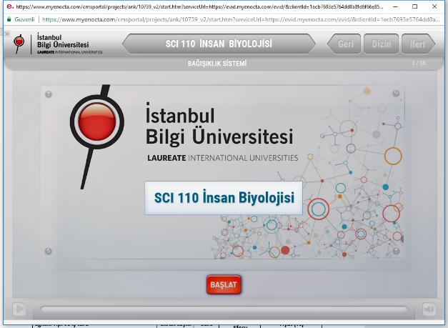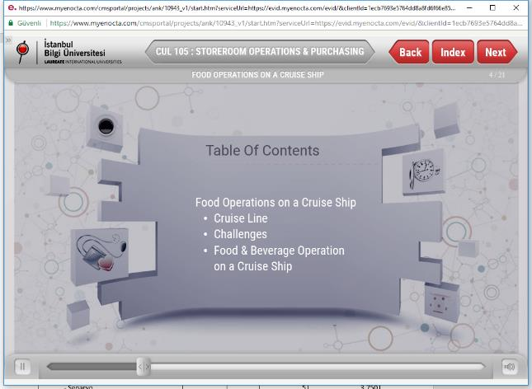

1.EĞİTİM ÖZELLİK LİSTESİ:
İş kalemi | Eğitim Çözümü (Mobil)
Senaryo çalışması | √
Konsept çalışması | √
Örnek ekran çalışması | √
Stok foto kullanımı | √
Grafik tasarım | √
Sorular | √
İllüstrasyon /infografi/gifografi | √
Seslendirme | √
Etkileşim | √
Mobil uyumluluk | √
LMS tarafında raporlanma | √
Senaryo revizyon iletme sayısı | 1
Üretim revizyon iletme sayısı | 1

